**MATEMÁTICAS**

* Libro, cálculo mental página 130
* Cuaderno de cuadros

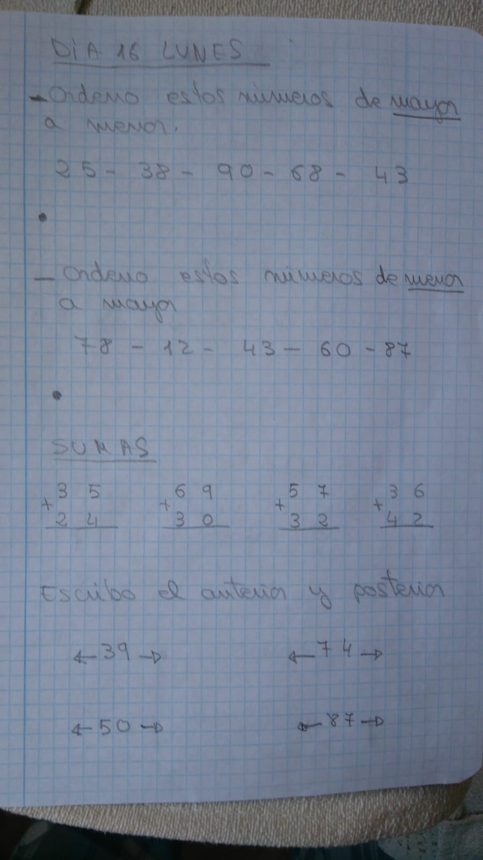

**LENGUA**

* Libro, páginas 177,178 y 179

**CIENCIAS SOCIALES**

* Libro, páginas 71, 72 y 73